教 案
第 1 课时 教案序号
授课章（单元）及内容 |  | §3.4函数的奇偶性1 | 课时  安排 | 2 |  |  | 备课  时间
教学目标 | 1．理解偶函数的定义．  2．会利用定义判断简单函数是否为偶函数．  3．培养学生的抽象概括能力．
教学重点 | 偶函数的概念
教学难点 | 偶函数的证明
教学资源 | PPT 教参，一体机
思政元素 | 生活中的对称美
教学结构安排
教学  环节 | 教学内容 |  |  |  | 教师  活动 | 学生  活动 |  | 教学方  法、手段、  技术应用
导入 | (一)创设情境，引入课题    教师播放我们身边具有对称美的图案、建筑物等图片．学生欣赏图片．    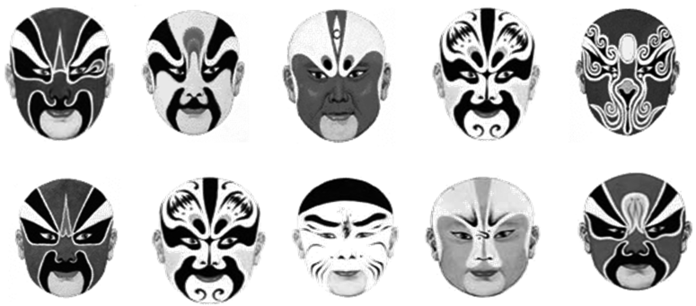    我们有过许多“美”的感受，比如“对称美”就大量存在于我们的生活中．你能列举一些“对称美”的例子吗？在数学学习中，我们也可以感受到这种对称美，下面就让我们看一看这两个函数的图像有什么共同特征？ |  |  |  | 提问引导 | 回答思考 |  | 启发引导式
新授 | (二) 借助图像，直观感知  提出问题：观察下列函数的图像，你能发现这两个函数图像有什么共同特征吗？  (1) f(x)＝x²； (2) f(x)＝|x|.  图1  图2  学生通过观察图像，可以发现这两个函数的图像都是关于y轴对称的．  (三) 抽象概括，形成概念  提出问题：如何利用函数的解析式描述函数图像的这个特征呢？  对于函数f(x)＝x²，教师引导学生分别求出x＝±3，x＝±2，x＝±1时的函数值：  f(－3)＝9＝f(3)；  f(－2)＝4＝f(2)；  f(－1)＝1＝f(1)．  之后，教师利用课件演示x＝±4，±5，±6，…时的函数值，在此基础上，指出函数f(x)＝x²对于R内的任意的一个x，都有f(－x)＝f(x)．  对于函数f(x)＝|x|，同样进行分析，教师引导学生分别求出x＝±3，x＝±2，x＝±1时的函数值：  f(－3)＝3＝f(3)；  f(－2)＝2＝f(2)；  f(－1)＝1＝f(1)．  之后，教师利用课件演示x＝±4，±5，±6，…时的函数值，在此基础上，指出函数f(x)＝|x|对于R内的任意的一个x，都有f(－x)＝f(x)．  进一步，教师引导学生抽象概括出偶函数的概念，学生尝试给偶函数下定义，教师补充完整：  一般地，对于函数f(x)的定义域内的任意一个x，都有f(－x)＝f(x)，那么f(x)就叫做偶函数．  (四) 应用举例，巩固新知  例 判断下列函数是否是偶函数：  (1) f(x)＝x³； (2) f(x)＝x⁴－1；  (3) f(x)＝$\frac{x}{1＋x2}$； (4) f(x)＝x＋2.  学生口答，教师补充完整，并板演(或投影)．  练习：  判断下列函数是否是偶函数：  (1) f(x)＝x⁻²； (2) f(x)＝2x＋x³； (3) f(x)＝$\frac{2x2}{1＋x2}$ . |  |  |  | 引导总结  讲解  引导讲解  板书  引导巡查讲解 | 总结归纳  理解  思考回答  板演 |  | 讲解法  讲解法  巩固
总结 | 学生小结，教师补充．  利用定义判断函数是否为偶函数的步骤：  1．确定函数的定义域，并判断其定义域是否关于原点对称；  2．比较f(－x)与f(x)是否相等；  3．作出相应结论．
作业 | 书P86，练习
板书  设计
  板书设计 | 课题
  一、探究 | 二、概念 | 例
教学
后记

